附件一
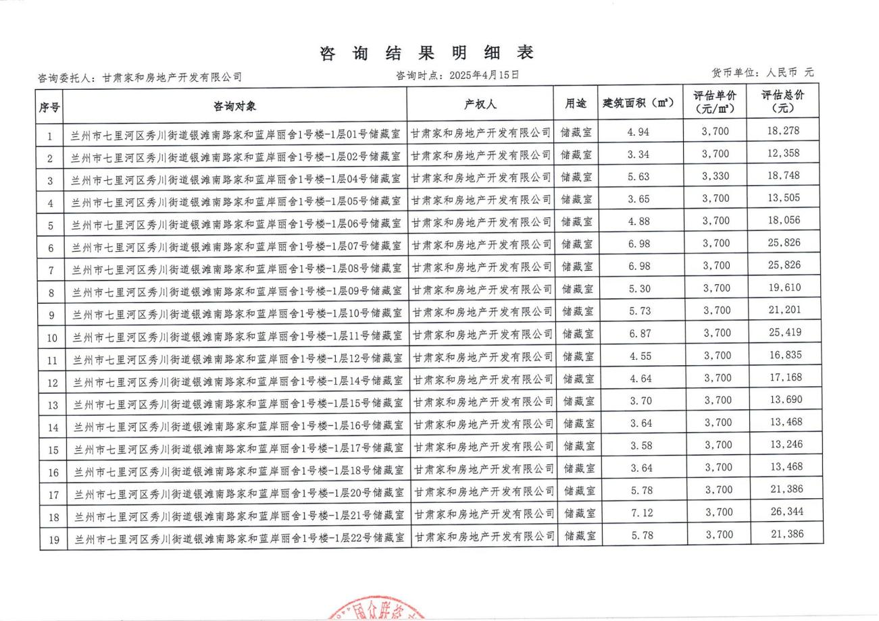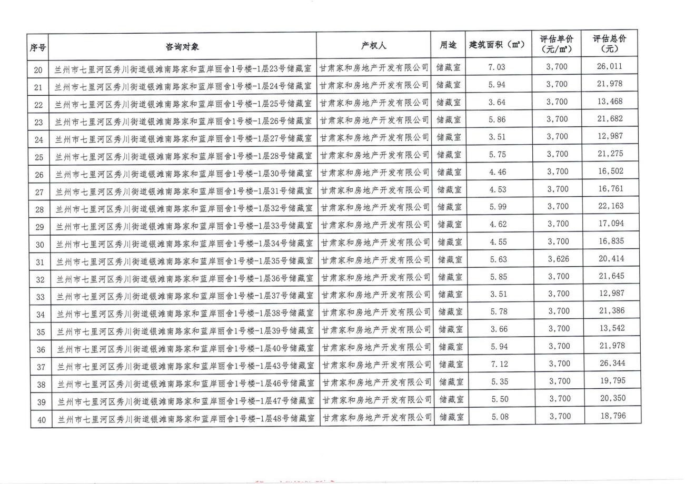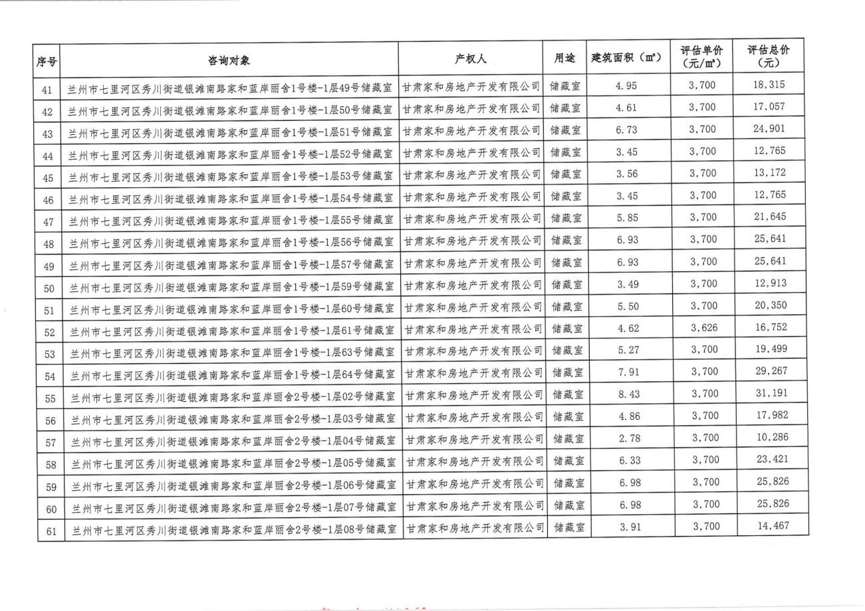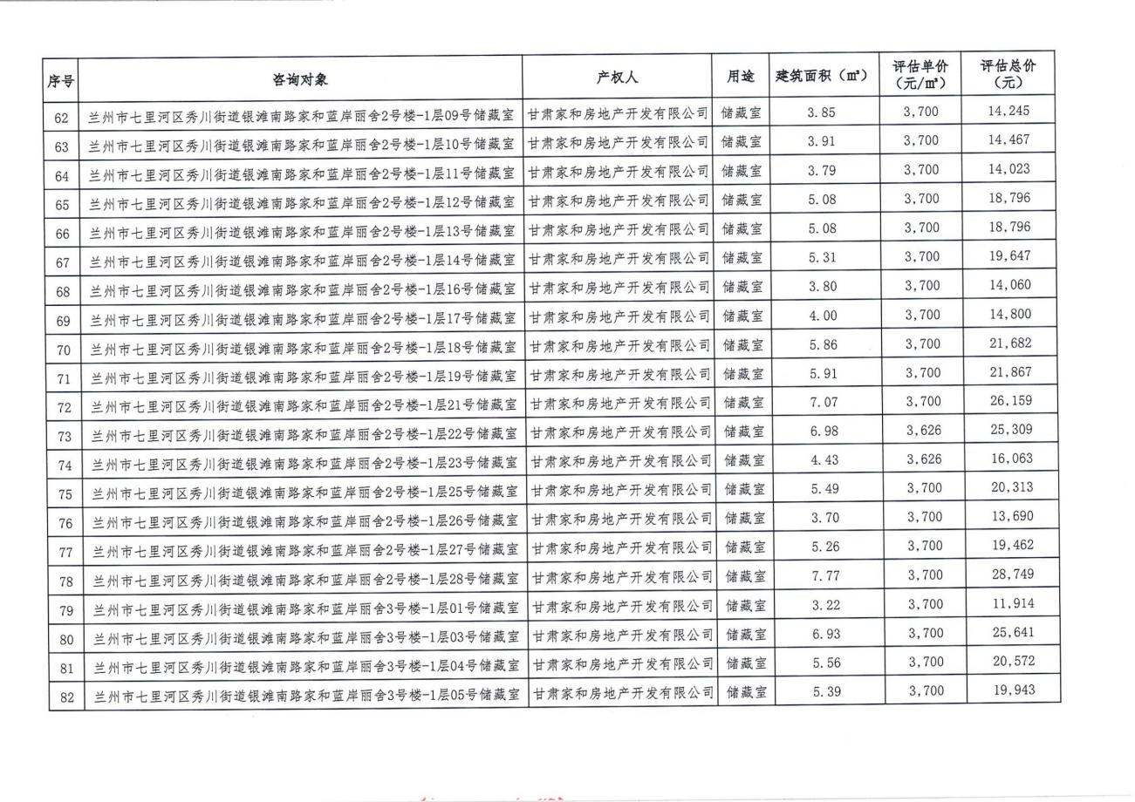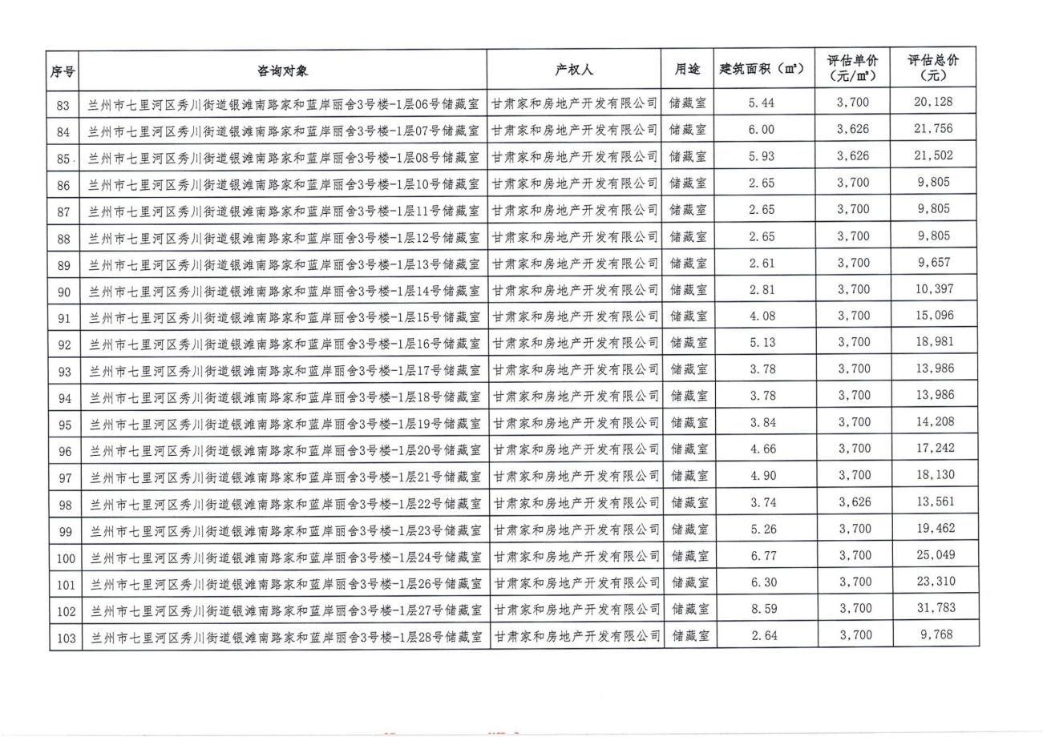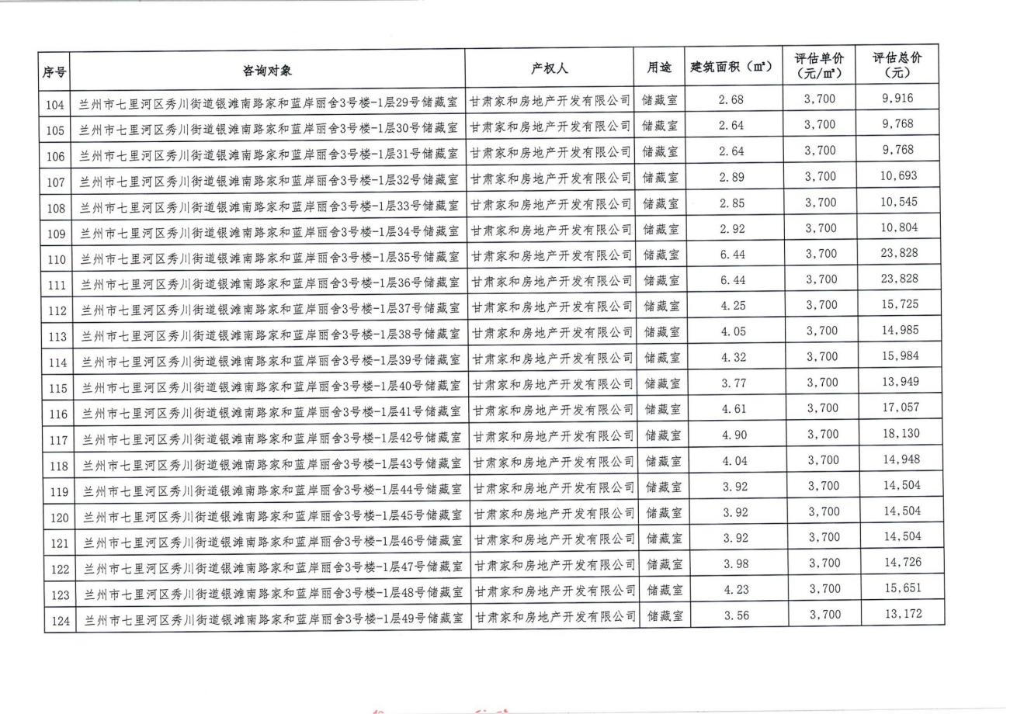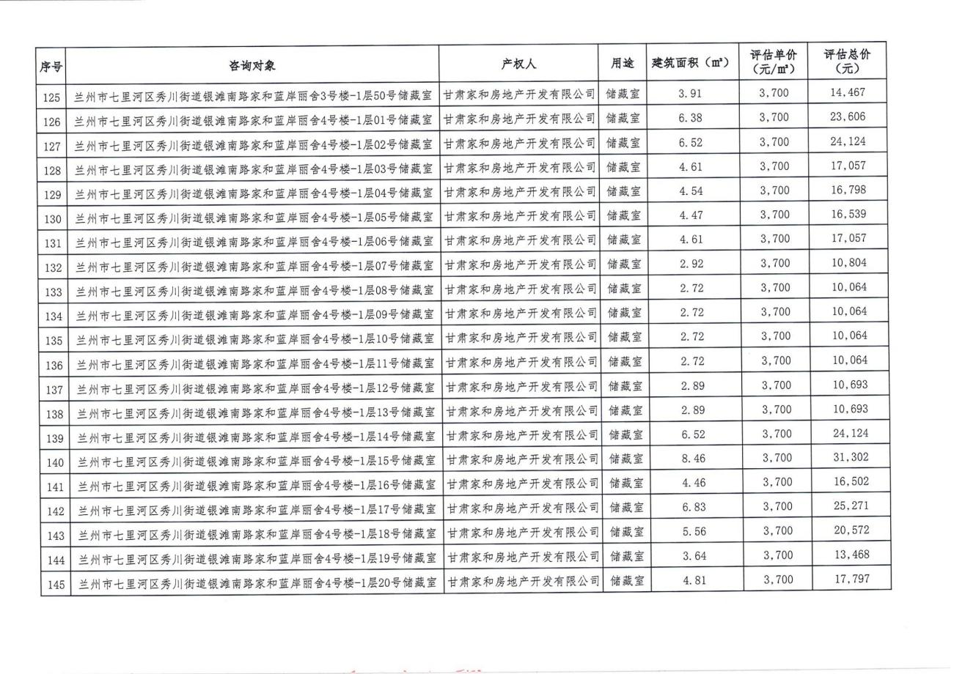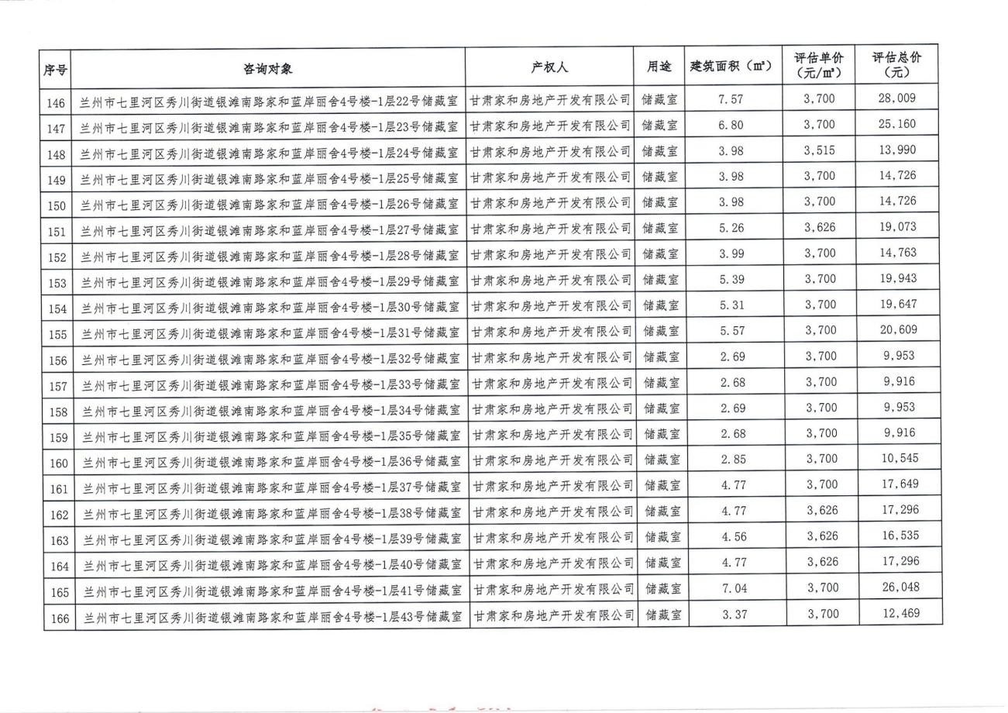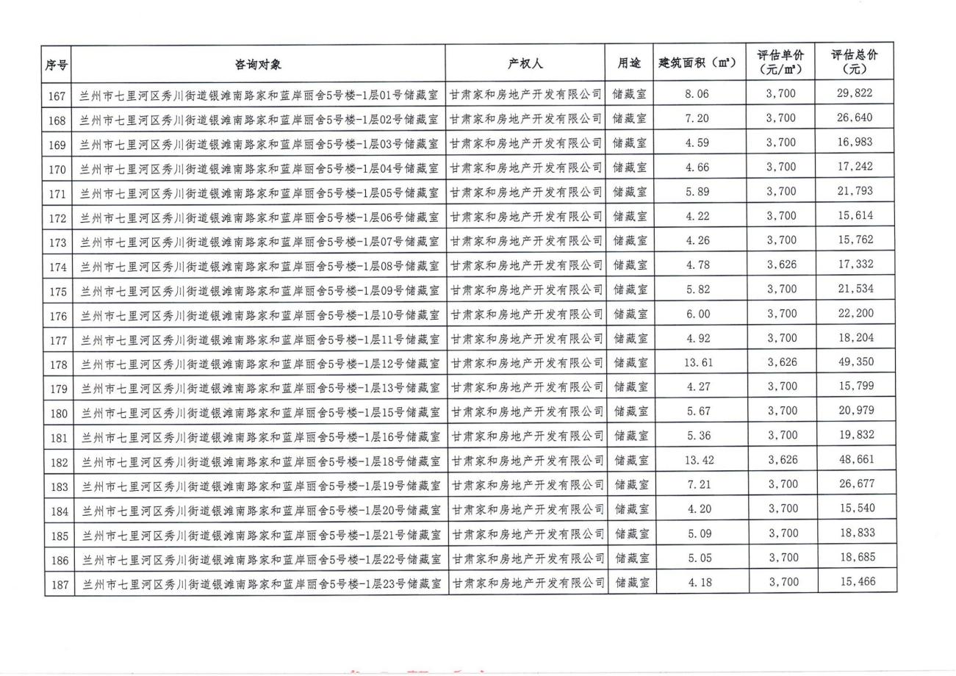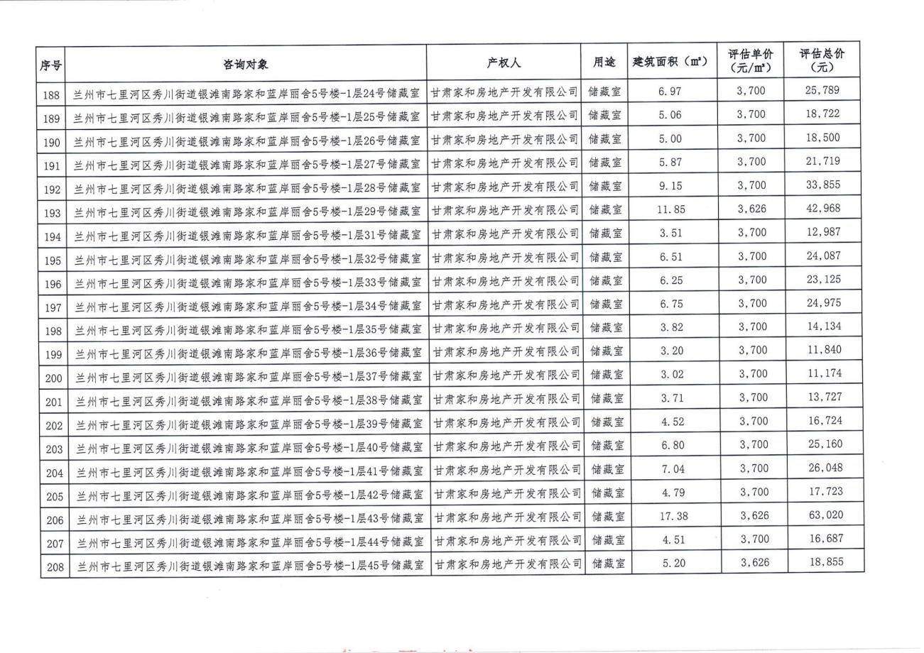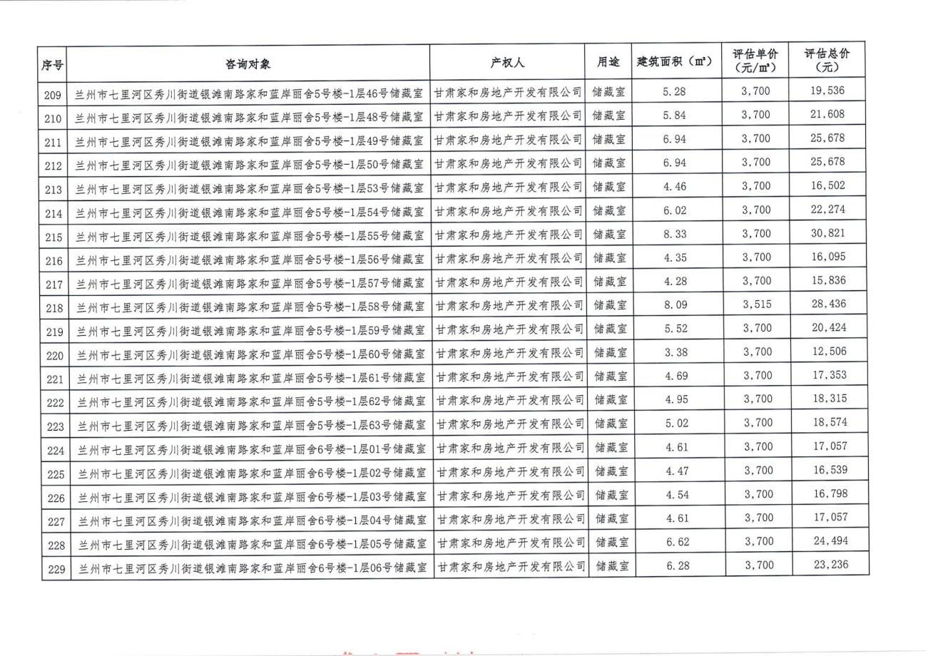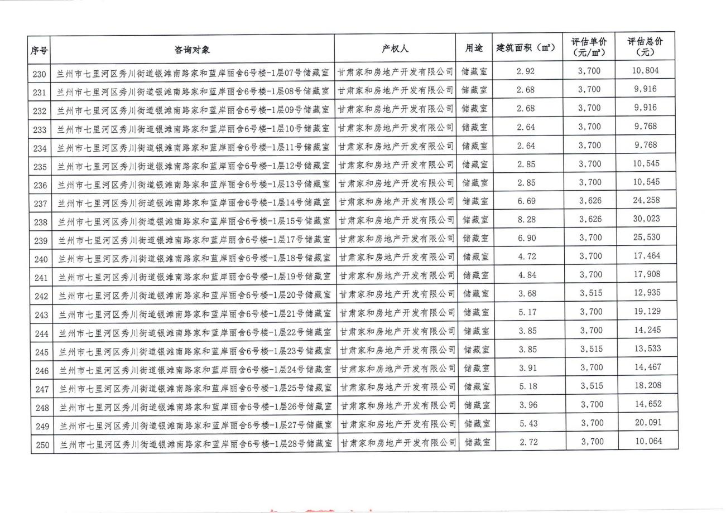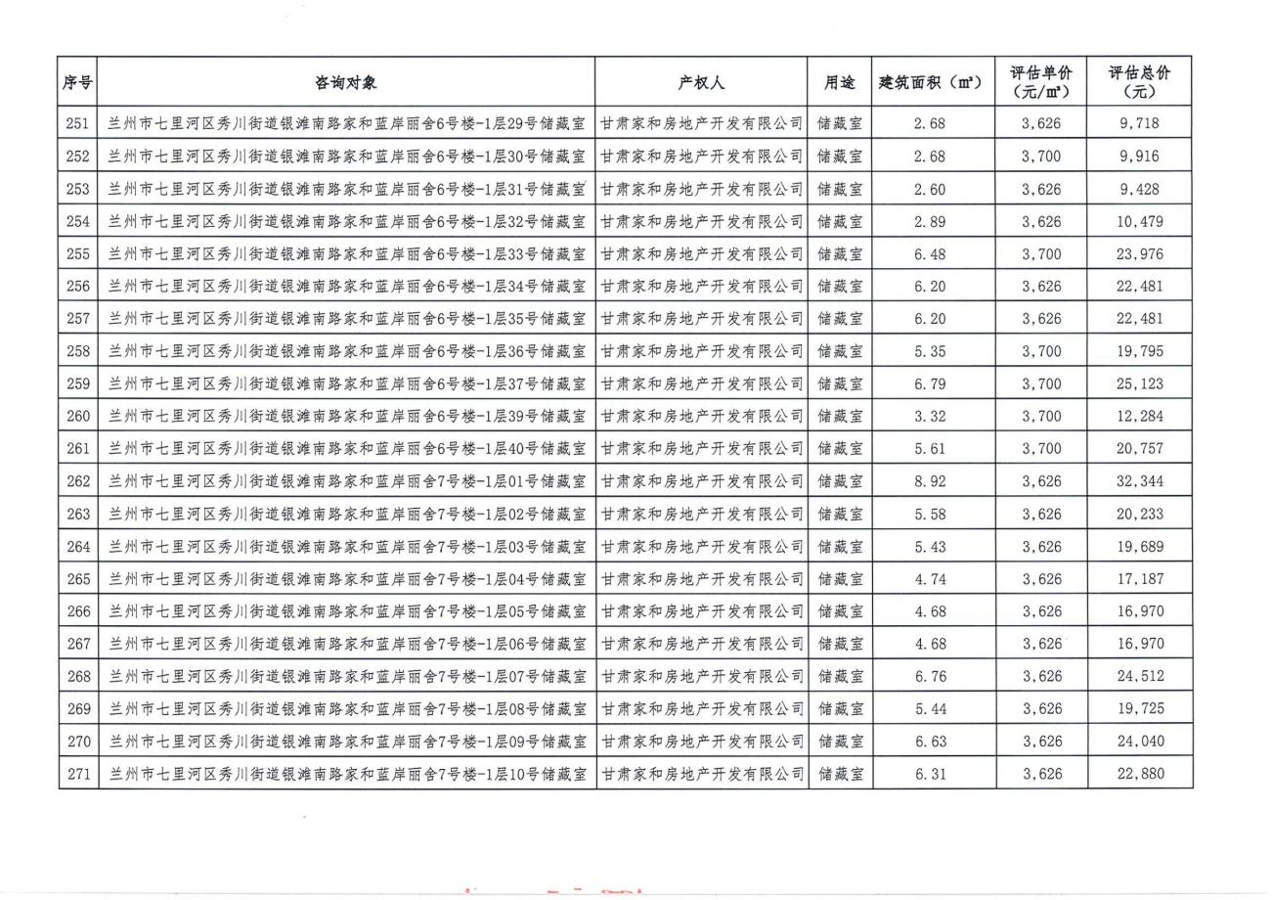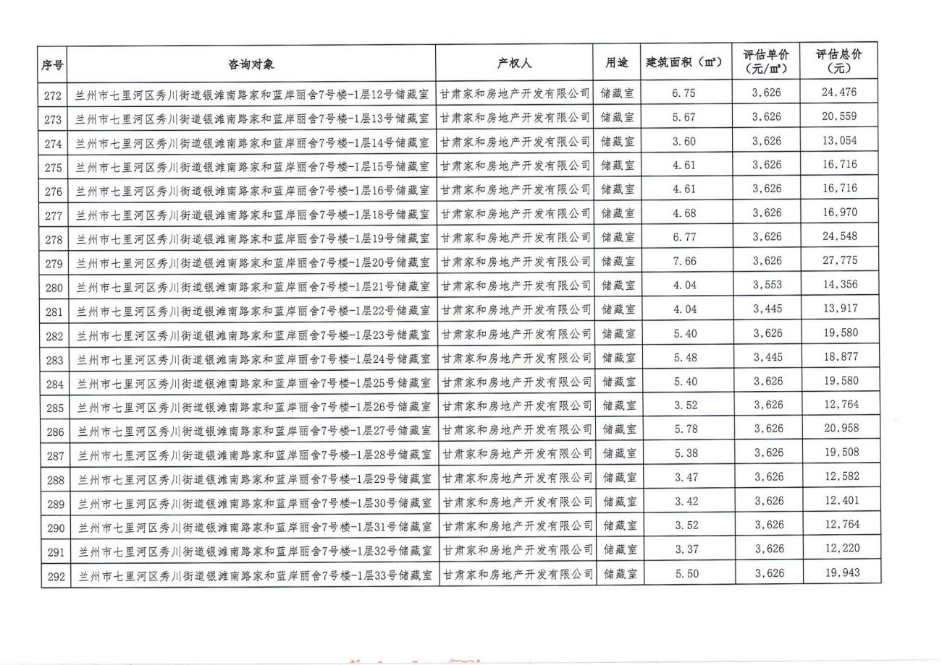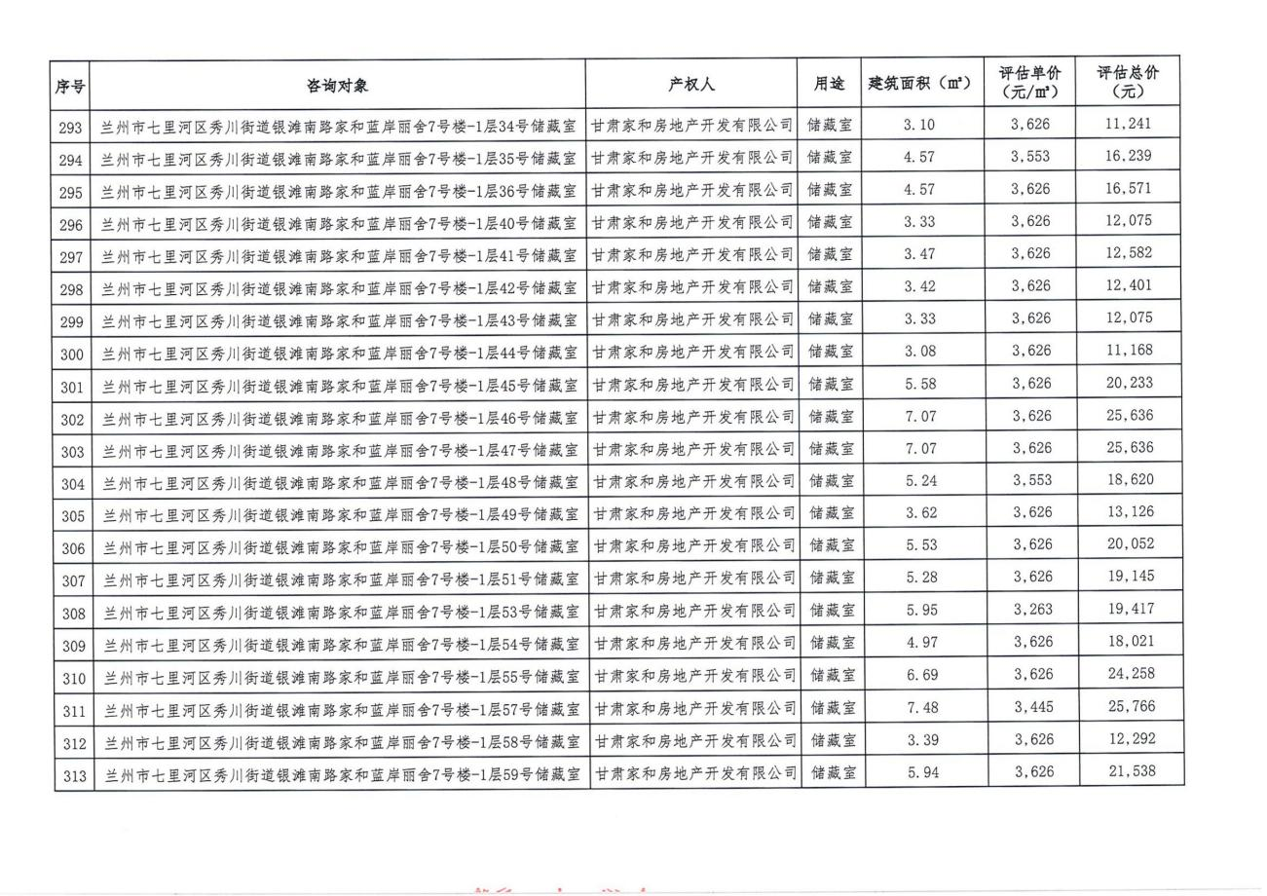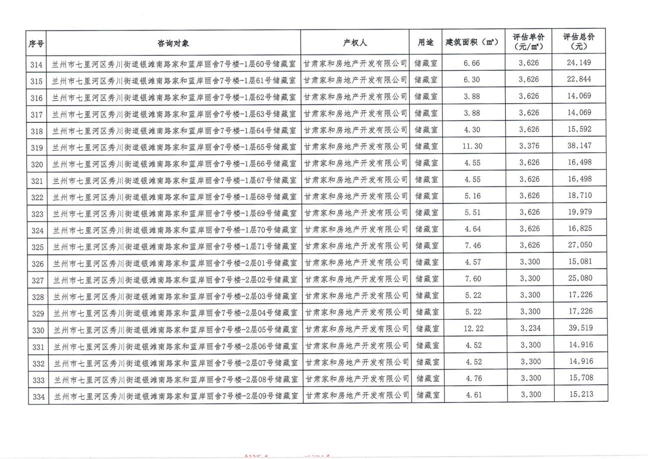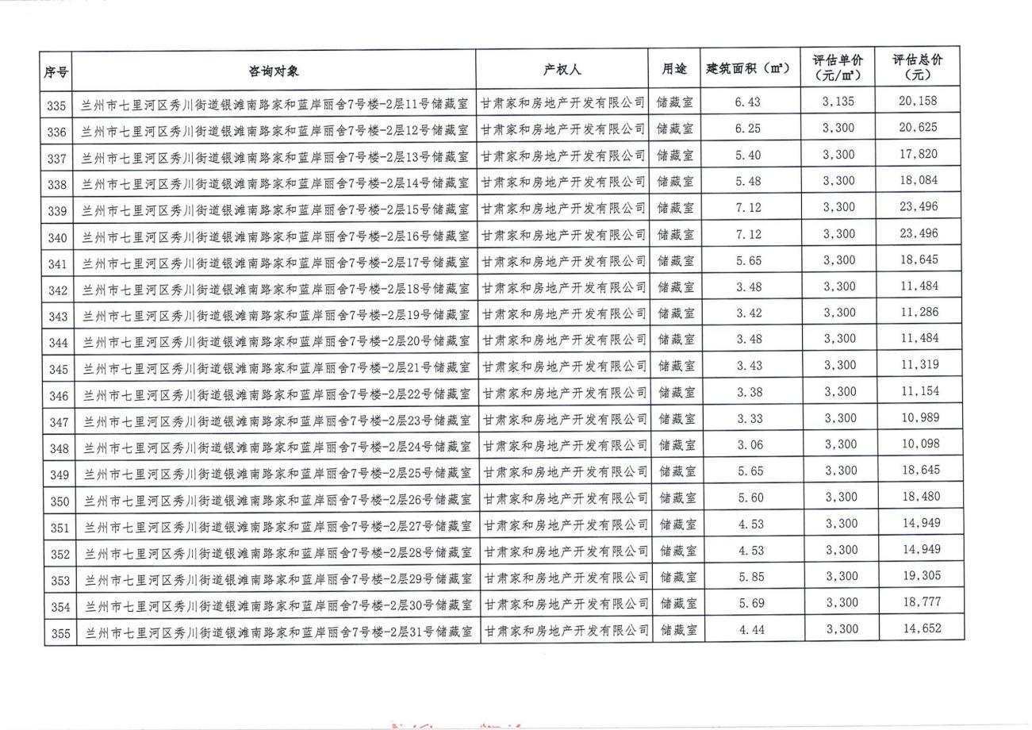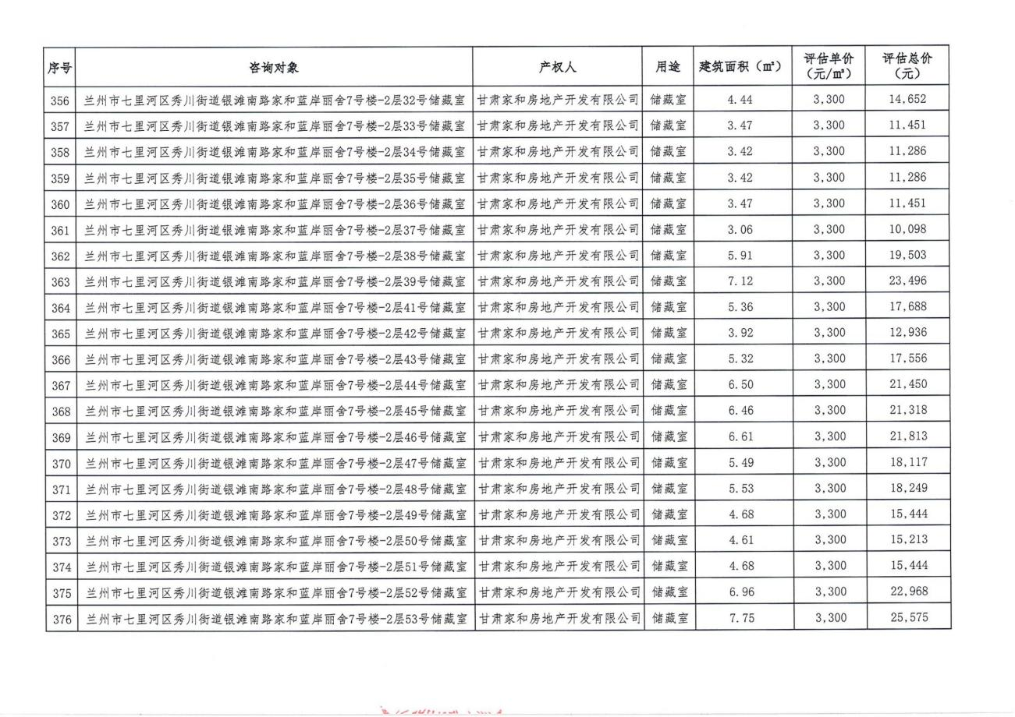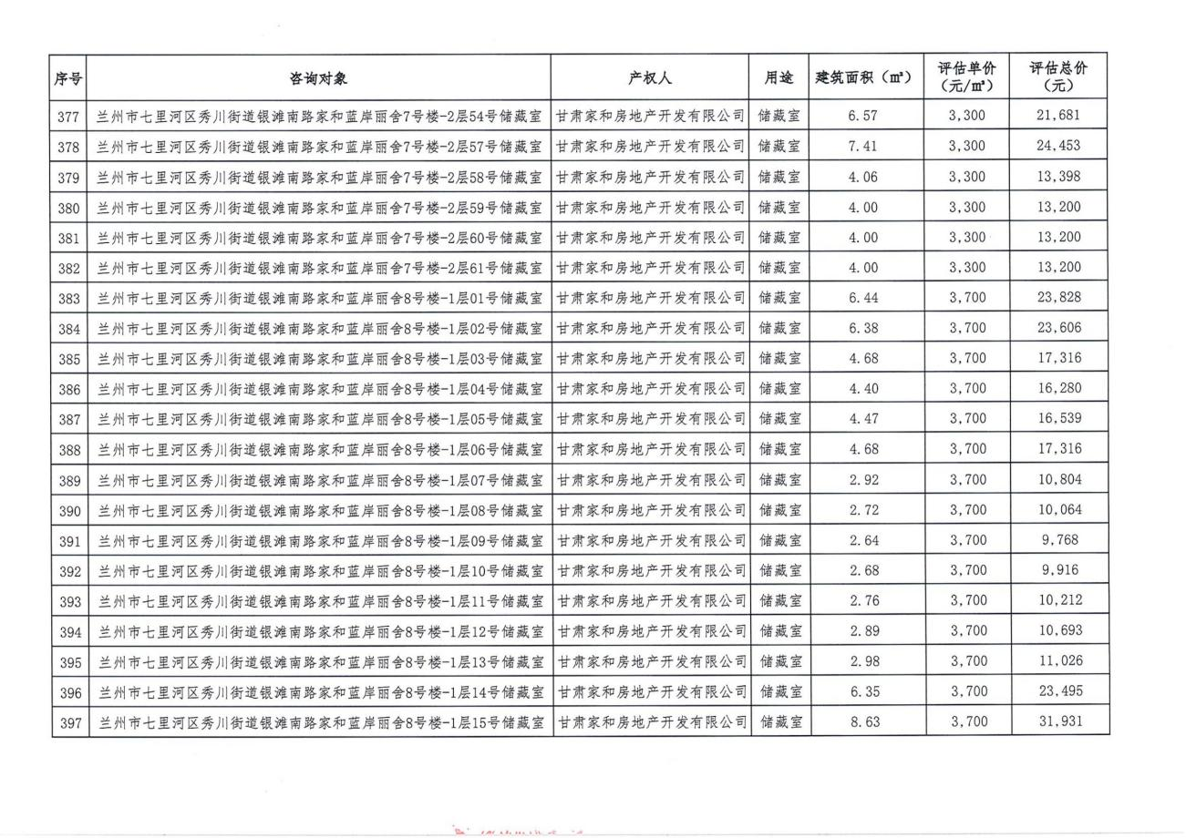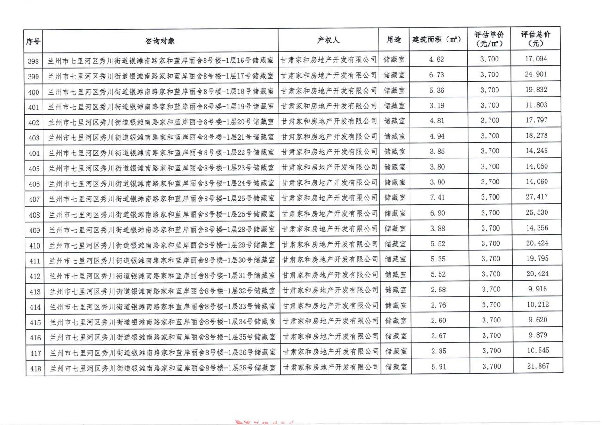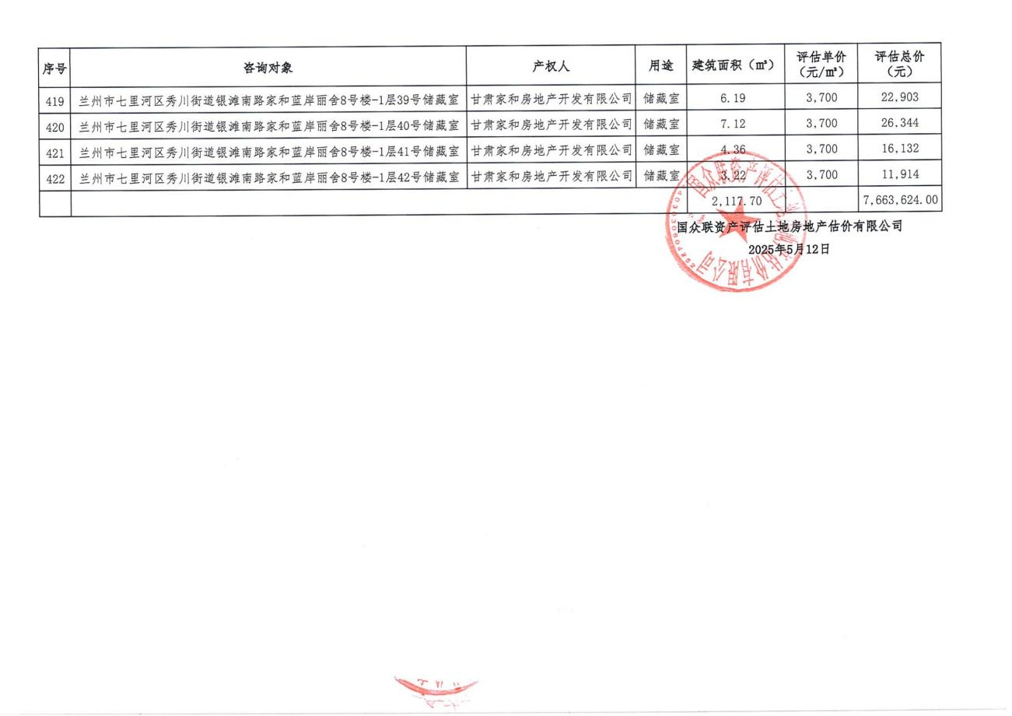

附件二：
蓝岸丽舍小区地下储藏间使用权
租赁义务告知确认书

本人/单位（姓名/名称）： ，身份证 ，作为 楼 单元 室小区业主竞拍人，已通过以下途径充分知悉拟竞拍储藏间的相关情况，决定竞拍 楼 号储藏间：
1.买受人竞拍成功后需向甘肃文化产权交易中心按最终成交价的2.09%交纳佣金（不含税）。
2.本人在租赁时，承诺理解并遵守《中国人民共和国人民防空法》《甘肃省实施<中华人民共和国人民防空法>办法》等相关规定，已对人防工程的具体结构、相应其他情况以及工程周边的环境充分了解并认可。
3.知悉工程的国家所有权属性及使用限制（不得转租、盈利、改变用途等）；
4.储藏间战时政府无偿征用；
5.禁止存放易燃易爆充电设施设备等危险物品；
6.不能擅自改变储藏间使用用途；
7.竞拍人确认并承诺：
（1）完全理解储藏间的法律性质及使用风险，自愿参与竞拍；
（2）若竞拍成功，将严格遵守《蓝岸丽舍小区地下储藏间使用权租赁协议》及物业管理制度；
（3）因自身过错导致设施损坏或引发安全事故的，自行承担全部责任。

竞拍人签字：

日期： 年 月 日
附件三：
蓝岸丽舍小区地下储藏间
使用权租赁协议

协议当事人
出租方（以下简称甲方）：甘肃家和房地产开发有限公司
统一社会信用代码：
地址： 电话：
委托代理人： 电话：
承租方（以下简称乙方）：
身份证号码：
地址： 电话：
委托代理人： 电话：
储藏间是结合民用建筑修建的，战时保障群众就地就近掩蔽的特殊建筑，属人民防空项目的重要组成部分。为确保储藏间战备功能，规范甲乙双方的权利和义务，根据《中华人民共和国人民防空法》第五条及相关规定，本合同项下储藏间所有权属属于国家，出租人仅具有经主管部门批准的平时使用权，承租人通过本合同取得的有限使用权。承租人不得主张所有权或改变设施用途。承租人在租赁时，承诺理解并遵守《中国人民共和国人民防空法》《甘肃省实施<中华人民共和国人民防空法>办法》等相关规定，已对人防储藏间的具体结构、相应其他情况以及储藏间周边的环境充分了解并认可。
甲、乙双方在平等、自愿协商的前提下达成如下协议，共同遵守。
第一条 储藏间使用权基本情况
１．１ 项目名称：家和蓝岸丽舍小区 。
１．２建筑面积：143490.77平方米。人防项目竣工验收备案机构：兰州市七里河区人民防空办公室 ，备案编号：LZQLH-2024-016 。
第二条 租赁储藏间
２．１ 乙方租赁储藏间平时用途为 。
２．２ 租赁储藏间位于 ，地下 层，
实际使用面积 （㎡），储藏间房号为 。
２．３ 该租赁储藏间的维护、使用及监督管理适用人民防空相关法规政策和标准规范，受兰州市七里河区人民防空主管部门监管。
２．４ 租赁储藏间范围以现场实际状况为准且乙方已查勘确认无异议。
第三条 租赁期限
３.１储藏间使用权期限自储藏间交付之日至储藏间土地使用年限届满或储藏间灭失。
第四条 租金金额及支付方式
４．１ 本协议的租赁金额为： 元（人民币大写 元整），不含因使用租赁储藏间使用权产生物业管理、用水、用电等其他费用。
４．２ 付款方式： 年 月 日前一次性付清协议金额。
４．３ 付款信息：
户名：甘肃家和房地产开发有限公司；
银行账号：27011101040010038；
开户银行：中国农业银行兰州东方红广场支行；
４．４ 甲方收到租赁款应当向乙方开具符合税务要求的发票。
第五条 交付及验收
５．1 甲方应当在乙方支付款项之日起 7 日内向乙方交付租赁储藏间。
第六条 双方的权利义务
6.１ 甲方应当在协议约定的期限内向乙方提供租赁储藏间，质量应当符合国家标准要求。
6.２ 甲方将租赁储藏间使用权出租给乙方使用，乙方仅享有使用权，不得非法利用租赁储藏间使用权谋求其他利益。
6．3 租赁期内，乙方承担因使用租赁储藏间产生的水费、电费、物业管理费等费用，并按时交纳。若乙方拖欠相关费用导致甲方损失的，乙方应承担相应的赔偿责任。
6.4 乙方因使用不当，造成本人、家庭成员及其第三方任何生命财产损失的，由乙方自行承担相应的民事、行政和刑事责任。
6. 5因自然灾害等不可抗力或非因出租人、物业公司过错导致的供暖、供水、供电、消防造成储藏间漏水、设备损坏，出租人及物业公司不承担维修责任及损失赔偿。
6. 6因战争、政府征用等储藏间特殊性质引发的储藏间无法使用，本协议自动终止，双方互不追究责任。
第七条 使用储藏间其他要求
7．１ 甲、乙双方应当履行相关法律和法规规定的义务，并主动配合人防主管部门的监督和管理。
7. ２ 乙方负责储藏间维护管理，保持储藏间施设备完好，确保储藏间处于良好使用状态。
7.３ 乙方使用租赁储藏间应当遵守相关管理规定，不擅自分隔内部空间或改造，不堵塞项目出入口、通风口，不改变储藏间平时用途，不损坏人防设施设备。
7.４ 协议签订前，甲方应当确保储藏间已经通过有关部门竣工验收备案，确保租赁储藏间正常使用。甲乙双方应共同对租赁储藏间现状进行确认。因乙方使用不当，发生设施损坏问题由乙方负责维修，并支付相应费用。租赁期间，乙方应当合理使用储藏间及其人防附属设施。乙方使用过程中，储藏间及其人防附属设施损坏或发生故障的，乙方应负责维修。乙方拒不维修，甲方或小区物业公司可以代为维修，费用由乙方承担。
7．５乙方需增设其他附属设施设备的，应征得甲方或小区物业公司书面同意后按照有关规定的程序办理，并不得破坏储藏间防护效能。
7.６因战时或者应对突发事件时，县级以上人民政府需要统一安排使用人防项目的，乙方应当服从统一安排，不得阻挠、干涉和拖延人防项目的使用。
第八条 违约责任
8.１租赁期内，乙方需按《消防法》第二十八条保持消防通道畅通，禁止存放液化气罐、电动车电池等危险物品。若因违规存放引发事故，乙方应承担《安全生产法》第九十五条规定的法律责任。乙方有下列行为之一时，乙方将按照相关法律法规及规定进行处理：
（1）擅自改变本合同规定的使用用途或违反管理规定的；
（2）利用人防项目进行非法活动或擅自对该人防项目进行改造的；
（3）违反合同约定或其他有危害人防设施安全和使用效能行为的。
第九条 其他
9.１ 本协议未尽事宜，按有关法律法规、政府规章处理。
9.２ 本协议在履行过程中发生的争议，由双方当事人协商解决，协商不成的，依法向甲方所在地人民法院起诉。
9.３ 本协议自双方签字或盖章之日起生效。
9.４ 本协议一式四份，其中甲方三份、乙方一份，甲方负责将储藏间使用信息报送小区物业公司。
甲 方（签章）： 乙 方（签章）：
委托代理人： 委托代理人：
地 址： 地 址：
电 话： 电 话：
邮 编： 邮 编：

签订日期： 年 月 日
法律风险告知书

1. 工程性质
- 明确储藏间属设施，所有权归国家，甲方仅租赁使用 权；
- 政府有权在战时或紧急状态下无偿征用，不补偿乙方损 失。
2.使用限制
- 禁止经营、存放危险品、电瓶车充电等；
- 不得破坏结构或妨碍公共管道维修。
3. 免责声明
- 因公共管道破裂、自然灾害导致的损失，甲方不担责；
- 若因政策调整导致使用权终止，不视为甲方违约。
4. 竞拍风险
- 使用权期限受政策影响，存在无法续期的可能性；
- 储藏间不办理产权登记，不得抵押或作为资产证明。
四、操作注意事项
- 《蓝岸丽舍小区地下储藏间使用权租赁义务告知书》与《蓝岸丽舍小区地下储藏间使用权租赁协议》同等法律效应，避免格式条款无效风险。
签约人：

签约时间：

